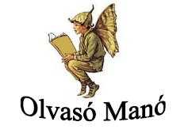
Emma Wunsch:
Maja és Molli

- Melyik szereplő mondta? Írd a nevét és a megfelelő meghatározást a vonalra!
a hercegnő; a 3B tanító nénije; az egyáltalán NEM hercegnő; Maja bátyja; Molli apja

„Tanultál ma valamit?”
…………………………………………………………………………………………………...
„Köszöntelek a 3B-ben. Kérlek, keresd meg a padodat, és foglalj helyet!”
…………………………………………………………………………………………………...
„Most indulok, az Igazságért!”
…………………………………………………………………………………………………...
„Gyalogolni? Azt akarod, hogy gyalogoljak el valahová?”
…………………………………………………………………………………………………...
„Mi lenne, ha az igazságot mondanád?”
…………………………………………………………………………………………………...

- Mi volt a legfontosabb dolog, ami a bojkott után történt?
…………………………………………………………………………………………………...

- Mi lett a következménye annak, hogy Maja felvette Molli szemüvegét?
…………………………………………………………………………………………………...

Neved, e-mail címed: ……………………………………………………………………………
Iskolád, osztályod: ………………………………………………………………………………
Lakcímed: ……………………………………………………………………………………….

